"חלום"
סינגל חדש לאיל לנזיני מתוך אלבום הבכורה
הופעת השקת אלבום: התיבה, יפו, שעה 21:00, 20.2.2020
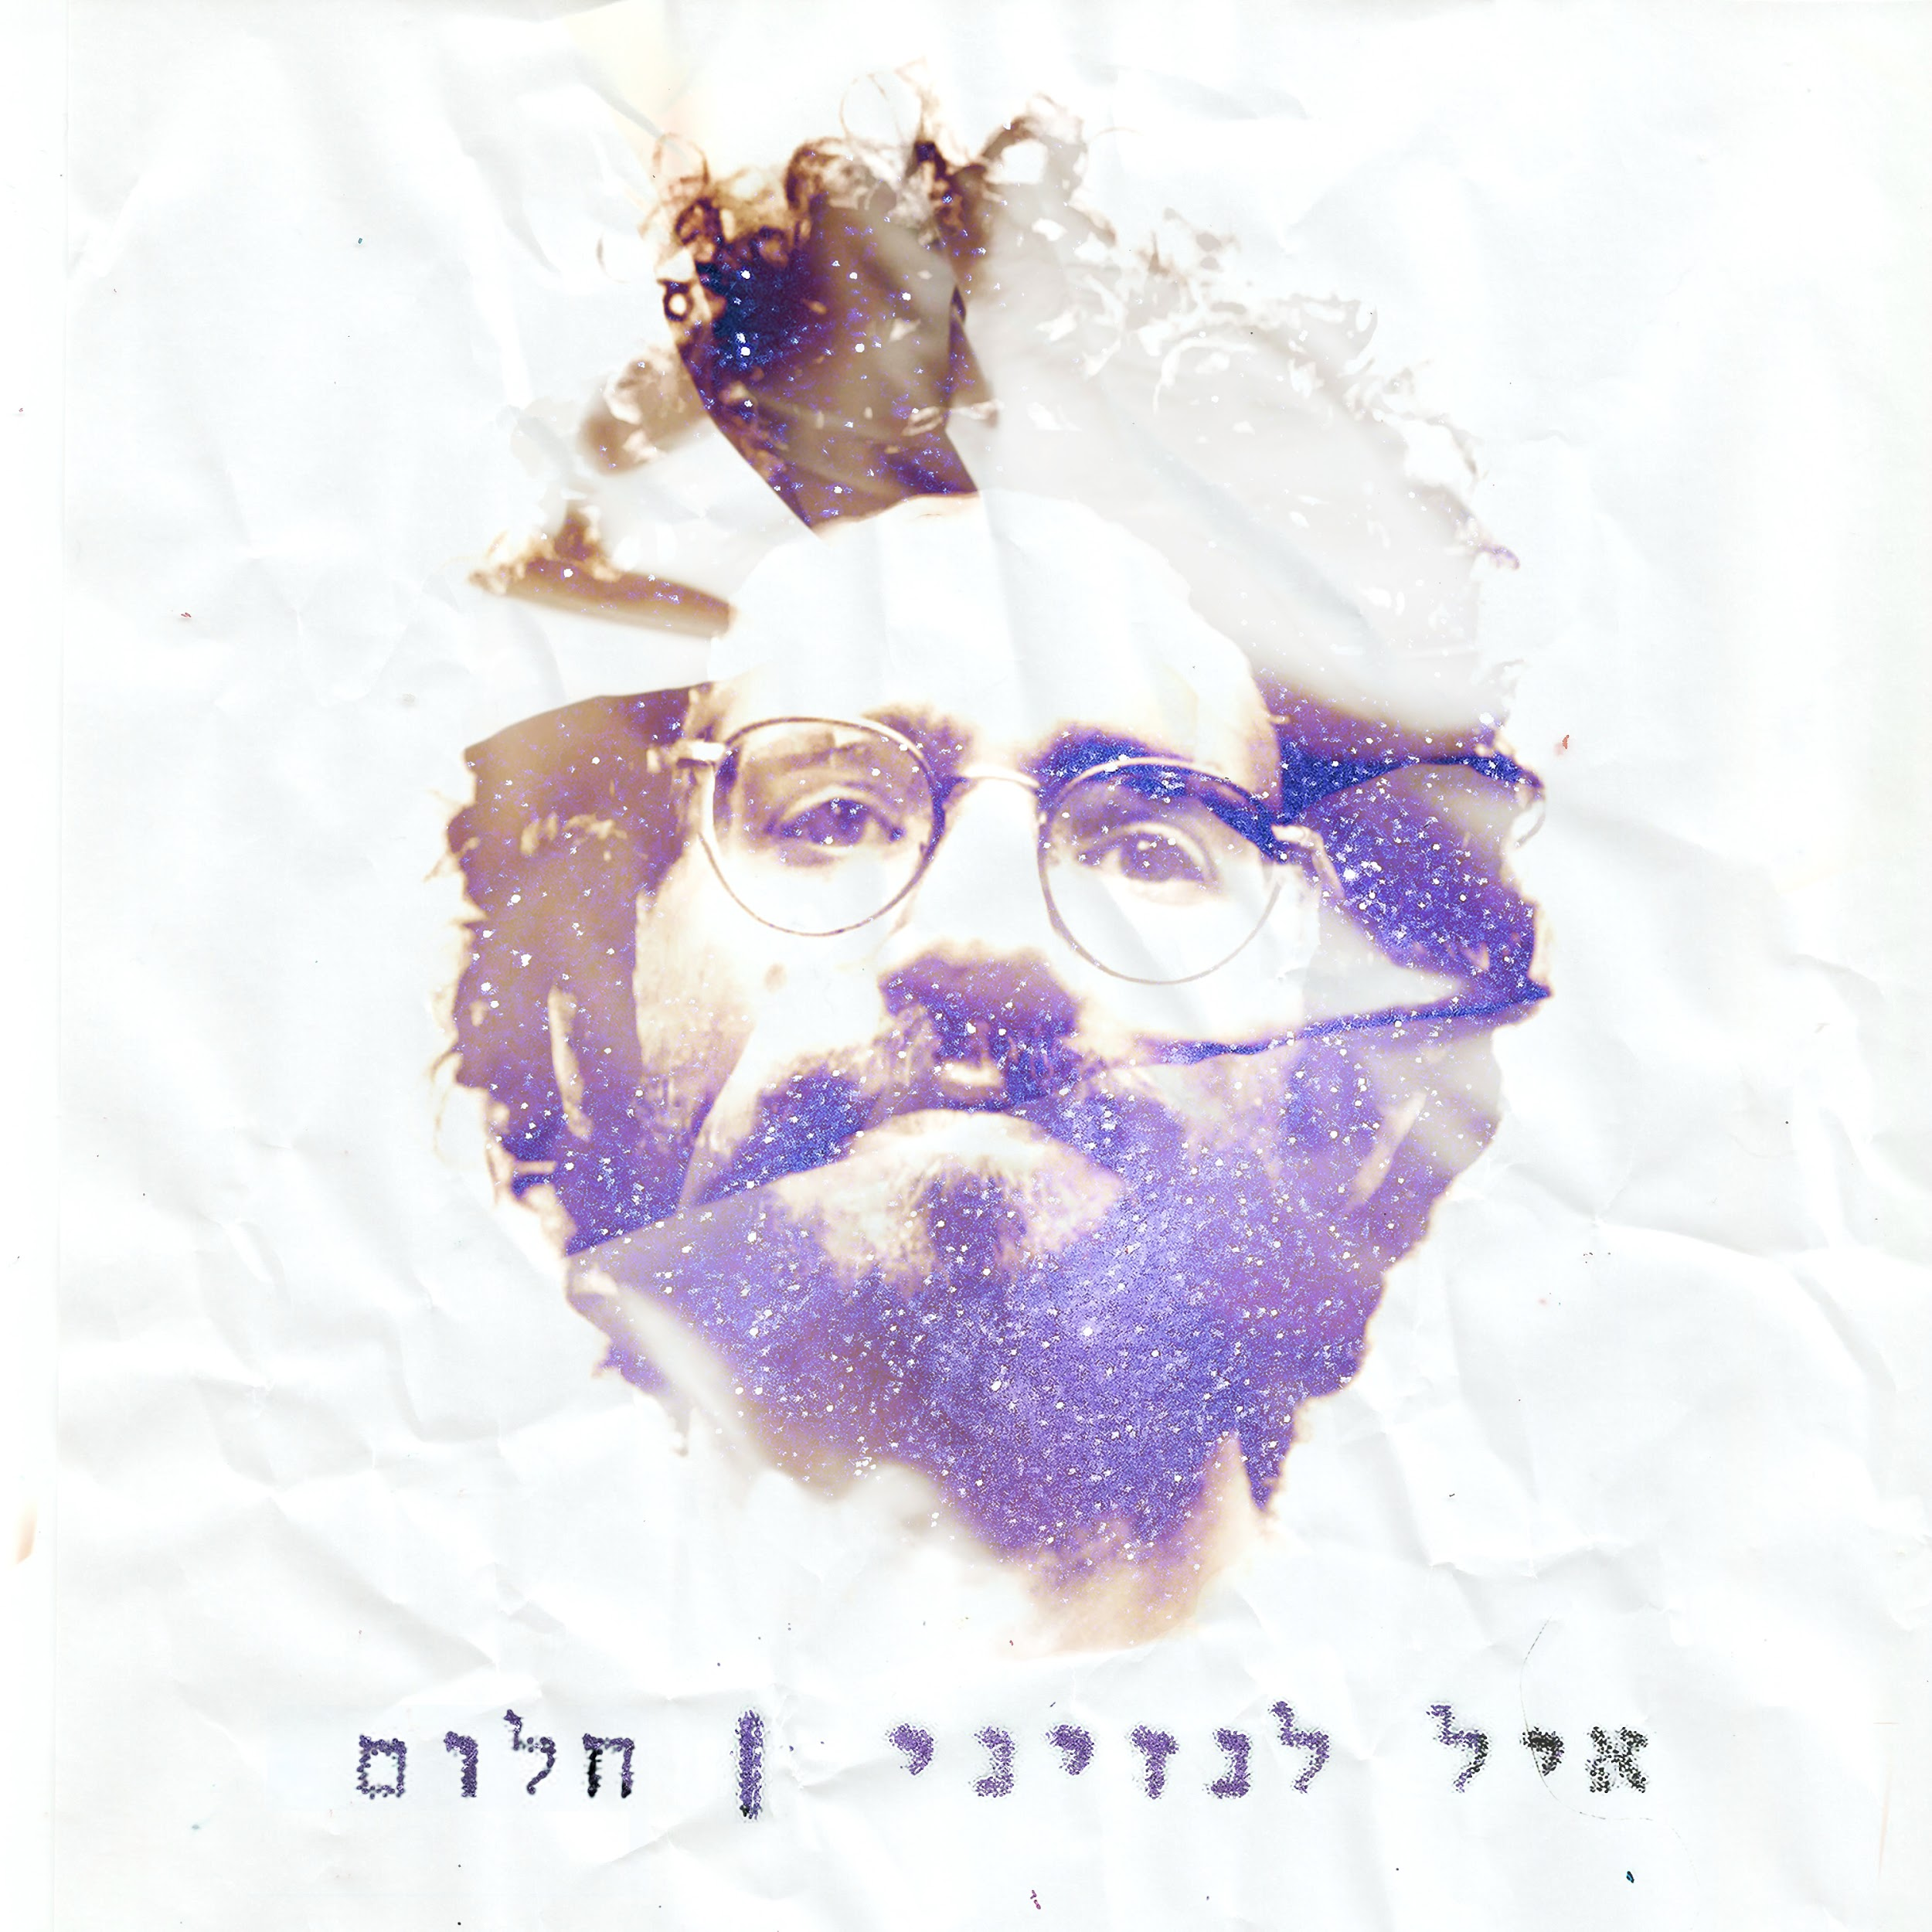
"חלום" הוא סינגל חדש מתוך אלבום הבכורה של איל לנזיני, ובו מתארחת יעל אייזנברג בקולות הרקע.
אחרי שהופיע עם אמנים ביניהם מאיה הרמן, אביגייל רוז, יובל בנאי, נעם בנאי ו-Folly Tree, איל עושה צעד מתבקש לקדמת הבמה עם "בית", אלבום קונספט בן 8 שירים המספקים מבטים שונים על אהבה , החיים ובכלל.
השיר "חלום", מתוקף שמו, נכתב על חלום של איל. כשהתעורר איל מהחלום הזה, שמע את האסימון נופל לו - החלומות הם מה שמניע אותנו קדימה. בלי שיהיה לנו חלום נשאר במקום, בין אם זה חלום שאנחנו שולטים בו ובין אם לא. החלום הספציפי שעליו נכתב השיר פרם קשר מאוד חזק לאחר שלא הצליח להתאהב במשך שלוש שנים. בחלום הוא חווה התאהבות ואבידה, והתעורר חזרה אל המציאות שלו עם שיר חדש ומתוק.
אלבום הבכורה של איל צפוי לעשות נעים לכל מי שמתרגש מיצירה חשופה, ישירה, ללא אפקטים מפוצצים וכזו שנוגעת בפשטות שלה. ביצירת האלבום לקחו חלק יונתן לויטל, יהוא ירון, קוסטה קפלן, יעל איזנברג וגם יהלי סובול שהפציע כדי לעזור לחדד את המילים.


